**2024-2025 EĞİTİM ÖĞRETİM YILI ŞEHİT EROL OLÇOK ANADOLU LİSESİ**

**ARALIK AYI ALMANCA DERSİ ÖĞRETMENLERİ ZÜMRE TOPLANTI TUTANAĞI**

**Karar No :** 4

**Toplantı Tarihi :** 17/12/2024

**Toplantı yeri :** Kütüphane

**Toplantı Saati :** 16.00

**Toplantıya katılanlar :** Zuhal ALBAYRAK, Sefer ÇORUH, Safi ERBAŞ

**GÜNDEM MADDELERİ:**

**1.** Ortak Sınav öncesi kazanımlara ulaşma durumunun görüşülmesi.

**2.** Ortak sınav soruları ve cevap anahtarlarının hazırlanması.

**3.** Ortak sınavlarda İl Milli Eğitim Müdürlüğünün yayınladığı senaryolar arasından seçim yapılması.

**GÜNDEM MADDELERİNİN GÖRÜŞÜLMESİ**

1. Toplantıya katılan tüm öğretmenler, kazanımların yıllık plan doğrultusunda çalışmalarını yürüttüklerini, herhangi bir aksama veya gecikme olmadığını belirtti.

2. 2024-2025 Eğitim-Öğretim yılı 1. Dönem 2. Ortak Sınav soruları, seçilen senaryolardaki kazanım durumları dikkate alınarak zümre öğretmenlerince birlikte hazırlanmış ve ekte sunulmuştur.

3. 2024-2025 Eğitim-Öğretim yılı 1. Dönem 2. Ortak Sınav soruları için İl Milli Eğitim Müdürlüğünün yayınlamış olduğu senaryolardan;

9. Sınıf Almanca Okuma ve Yazma Dersi İçin **2. Senaryo**,

9. Sınıf Dinleme ve Konuşma İçin **2. Senaryo**,

11. Sınıf Almanca Okuma ve Yazma Dersi İçin **4. Senaryo**,

11. Sınıf Dinleme ve Konuşma Dersi İçin **4. Senaryo**,

11. Sınıf Türk Sosyal Hayatında Aile Dersi İçin **1. Senaryo**,

11. Sınıf Girişimcilik Dersi İçin **1. Senaryo,**

12. Sınıf Almanca Okuma ve Yazma Dersi İçin **4. Senaryo**,

12. Sınıf Dinleme ve Konuşma Dersi İçin **4. Senaryo**,

12. Sınıf Türk Sosyal Hayatında Aile Dersi İçin **1. Senaryo**,

12. Sınıf Girişimcilik Dersi İçin **1. Senaryo’ya** göre sınavların yapılmasına karar verildi.

**Zuhal ALBAYRAK Sefer ÇORUH Safi ERBAŞ**

Almanca Öğretmeni Almanca Öğretmeni Almanca Öğretmeni

UYGUNDUR

17.12.2024

**Harun DOĞAN**

Okul Müdürü

|  |  |  |
| --- | --- | --- |
| ŞEHİT EROL OLÇOK ANATOLISCHES GYMNASIUM  **2024-2025** SCHULJAHR DEUTSCHUNTERRICHT **1**. SEMESTER  **2**. HÖRVERSTEHENSPRÜFUNG DER **9.** KLASSEN | | |
| **Name-Nachname:** | **Klasse:** | **Punkte:** |
| **Nummer:** | **Datum: 31.12.2024** |

9

**A) HÖREN SIE DEN DIALOG UND ERGÄNZEN SIE. (Diyaloğu dinleyip boşlukları tamamlayın.) (10x3 = 30 Punkte)**

▲ Hallo Uwe. Wie geht es dir ?

● Hallo Karin. Es geht ______________ sehr gut. Und dir ?

▲ Es geht so. Aber jetzt ____________ ich Mathe. Mathe ______________ ich nicht.

● Ja, aber Mathe ist _____________________ und der Mathelehrer ist sehr nett.

▲Ja, _________ ist sehr nett. Aber Mathe ___________________ ich uninteressant. Was ______________ du Uwe ?

● Ich mag Sport und Musik. In Sport _________________ wir Voleyball. Und im Musikunterricht _________________ wir Lieder und spielen Instrumente.

▲Komm schnell Karin ! Der Unterricht beginnt.

● Ok. Ich _______________

**B) HÖREN UND LESEN SIE DEN DIALOG NOCH EINMAL UND ANTWORTEN SIE DIE FRAGEN.**

**( Diyaloğu tekrar dinleyip okuyun ve soruları cevaplandırın.) (4X5=20 Punkte)**

1)Mag Uwe Sport ? _____________________________________________

2)Wie findet Karin Mathe? _________________________________________

3)Was machen sie im Musikunterricht? _______________________________

4) Mag Karin Mathe ? ______________________________________________

|  |  |
| --- | --- |
| **Stefanie** | **Alex** |

**C) WER SAGT WAS ? HÖREN SIE ZU UND KREUZEN SIE AN. (Metni dinleyip işaretleyin. ) (6x5=30 Punkte)**

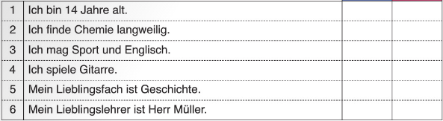

**D) WAS IST RICHTIG ? HÖREN SIE DEN TEXT UND KREUZEN SIE. (Metni dinleyip doğru olanı işaretleyin. ) (5x4= 20 Punkte)**

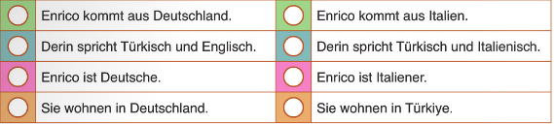

**Zuhal ALBAYRAK Sefer ÇORUH Safi ERBAŞ Deutschlehrerin Deutschlehrer Deutschlehrer**

|  |  |  |
| --- | --- | --- |
| ŞEHİT EROL OLÇOK ANATOLISCHES GYMNASIUM  9  **2024-2025** SCHULJAHR DEUTSCHUNTERRICHT **1**. SEMESTER  **2**. SCHRIFTLICHE PRÜFUNG DER **9.**KLASSEN | | |
| **Name-Nachname:** | **Klasse:** | **Punkte:** |
| **Nummer:** | **Datum: 31.12.2024** |

**LESEVERSTEHEN**

1. **LESEN SIE DEN TEXT UND BEANTWORTEN SIE DIE FRAGEN! (Metni Okuyup sorulara cevap veriniz! ) ( 5X5=25 Punkte )**

**Kazanım : Kann sehr kurze, einfache Texte Satz für Satz lesen und verstehen, in dem er/sie bekannte Namen und Wörter heraussucht.**

Mein Name ist Klara und ich komme aus München. Ich wohne in Stuttgart. Ich bin 15 Jahre alt und besuche das Ernst-Hennig Gymnasium. Ich bin in der Klasse 9/C. Meine Lehrer sind sehr freundlich, sympathisch und hilfsbereit. Deutsch, Mathe, Chemie und Kunst sind meine Lieblingsfächer. Ich finde Literatur sehr interessant. Wir haben am Donnerstag Sport und wir spielen Basketball und Voleyball in der Sporthalle und wir haben am Mittwoch Musikunterricht. Wir singen im Musikunterricht. Deutschunterricht ist spannend so ich mag Deutsch. Das macht echt Spaß!

1. Wie heißt sie? _______________________________________________________
2. Woher kommt sie? ___________________________________________________
3. Wie alt ist sie ?______________________________________________________
4. Wann hat sie Sport? __________________________________________________
5. Mag sie Deutsch ? ____________________________________________________
6. **ORDNEN SIE ZU. (Kelimeleri uygun başlıklara yazın.) (1x20 = 20 Punkte)**

**Kazanım : Kann einfache, isolierte Wendungen und kurze Wörter und Sätze schreiben.**

|  |
| --- |
| ●Deutsch ●rosa ●Kleber ●Gitarre spielen ●Buch lesen ●blau ●schwarz ●Geschichte ●Lineal ●Heft ●schwimmen ●grau ●Wörterbuch ●Mathe ●Sport  ● gelb ●malen ●Kuli ●*Voleyball spielen* ● Kunst |

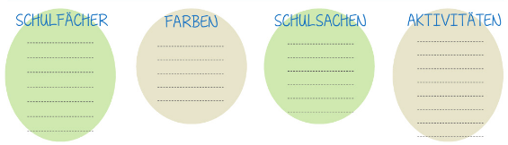

1. **SCHREIBEN SIE DIE ZAHLEN. (Sayıları kutulara yazın.) (5x2 =10 punkte)**

**Kazanım : Kommt mit Zahlen bis 20 zurecht.**

vierzehn : neun : achtzehn : drei : fünf:

**D) ERGÄNZEN SIE DIE SÄTZE MIT ‘ ein, eine, kein,keine, mein/e , deine/e ‘.**

**(Cümleleri ‘ein,eine,kein,keine, mein/e , deine/e ’ile tamamlayın.(10x1 =10punkte)**

**Kazanım : Kann Fragen schriftlich beantworten.**

1. Ist das _________Landkarte? Ja, das ist __________ Landkarte.
2. Ist das _________Kleber? Nein, das ist ________Kleber. Das ist ______ Lineal.
3. Sind das _____________ (dein) Bücher ? Nein, das sind nicht _________(mein) Bücher.
4. Ist das _________ Buch ? Nein, das ist _________ Buch. Das ist _________Heft.

**E)SCHREIBEN SIE DIE SCHULSACHEN. (Okul eşyalarını altta verilen kutucuğa yazarak eşleştiriniz! (5x2=10 Punkte)**

**Kazanım : Kann ganz kurz und einfache Texte lesen.**

|  |  |  |  |  |
| --- | --- | --- | --- | --- |
|  |  |  |  |  |

1)Die Schul a)gummi

2)Die Land b)buch

3)Der Schreib c)karte

4) Der Radier d) tasche

5)Das Wörter e)tisch

**F) SCHREIBFERTIGKEIT (25 Punkte)**

**SCHREIBEN SIE EINEN KURZEN TEXT ÜBER ANITA und ACHTEN SIE AUF DIE RECHTSCHREIBUNG ! (Bilgileri verilen kişi ile ilgili YAZIM VE İMLAYA ! dikkat ederek kısa bir metin yazın.)**

**Kazanım : Kannseine/ihre Adresse und andere Angaben zur Person schreiben**

|  |  |
| --- | --- |
| Name : | Anita Müller |
| Alter : | 15 |
| Wohnort : | Bayern |
| Herkunft : | Deutschland |
| Adresse : | Ludwigstraβe, Nummer 8 Stock 2 Wohnung 4 Bayern. |
| Lieblingsfarbe : | rosa |
| Lieblingshobby : | Buch lesen |



__________________________________________________________________________

__________________________________________________________________________

__________________________________________________________________________

__________________________________________________________________________

__________________________________________________________________________

|  |  |  |  |  |
| --- | --- | --- | --- | --- |
| **Lesbarkeit**  **5 punkte** | **Wortschatz**  **5 punkte** | **Rechtschreibung**  **5 punkte** | **Gestaltung**  **5 punkte** | **Vollstӓndige Sӓtze**  **5 punkte** |
|  |  |  |  |  |

**BEWERTUNG**

**ZUHAL ALBAYRAK SEFER ÇORUH SAFİ ERBAŞ**

**DEUTSCHLEHRERIN DEUTSCHLEHRER DEUTSCHLEHRER**

|  |  |  |
| --- | --- | --- |
| **ŞEHİT EROL OLÇOK ANATOLISCHES GYMNASIUM**  **2024-2025 SCHULJAHR I. SEMESTER**  **II. HÖRVERSTEHENSPRÜFUNG DER 11. KLASSEN** | | |
| **Name-Nachname:** | **Klasse:** | **Punkte:** |
| **Nummer:** | **Datum:** |

***Hörverstehen (Dinleme- Anlama)***

1. **Hören Sie die Körperteile! Welches Körperteil ist das? Schreiben Sie bitte!** *(Vücudun bölümlerini dinleyiniz! Bu vücudun hangi bölümüdür? Yazınız!)* **(11x5=55 Punkte)**

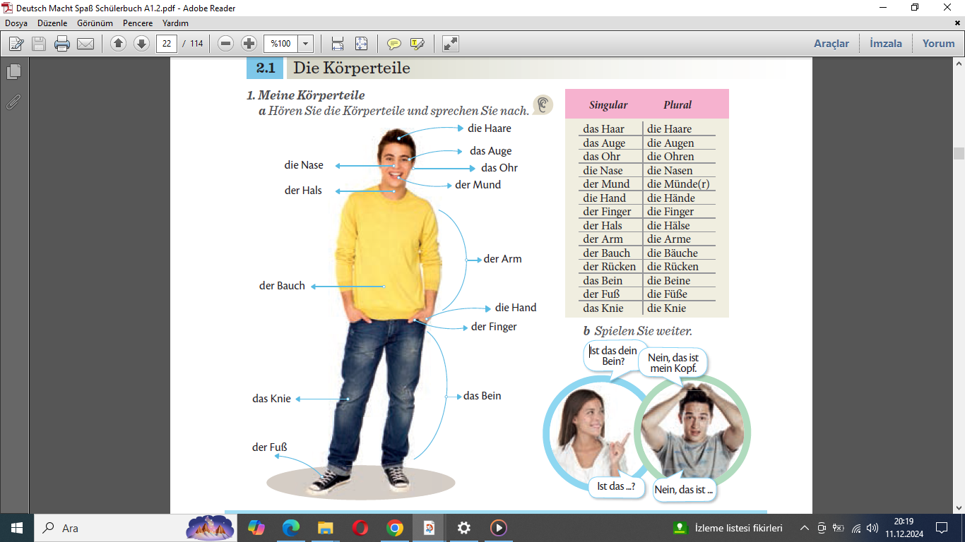

1. Hören Sie die Körperteile noch einmal! Schreiben Sie bitte die Pluralformen der Körperteile!
2. (Vücudun bölümlerini bir kez daha dinleyiniz! Vücudun bölümlerinin çoğul hallerini yazınız!)

**(9x5=45 Punkte)**

|  |  |
| --- | --- |
| die Haare | die Hälse |
| die Augen | die Arme |
| die Ohren | die Bäuche |
| die Nasen | die Rücken |
| die Münde | die Beine |
| die Hände | die Füße |
| die Finger | die Knie |

Zuhal ALBAYRAK Sefer ÇORUH Safi ERBAŞ

Almanca Öğretmeni Almanca Öğretmeni Almanca Öğretmeni

|  |  |  |
| --- | --- | --- |
| ŞEHİT EROL OLÇOK ANATOLISCHES GYMNASIUM  **2024-2025** SCHULJAHR I. SEMESTER  **2**. SCHRIFTLICHE PRÜFUNG DER **11**. KLASSEN | | |
| **Name-Nachname:** | **Klasse:** | **Punkte:** |
| **Nummer:** | **Datum:** |

**UYARI: ( Lütfen okunaklı yazın. Okunamayan yazılar değerlendirilmeye alınmayacak )**

11

SORULAR

**A-) Aşağıda Almanca verilen cümleleri Türkçeye çevirin. (5x3=15 puan)**

1. Meine Nase ist unter meinen Augen.

*Burnum gözlerimin altındadır*.

1. Ich habe 2 Ohren.

*Benim iki kulağım var*.

1. Mein Bein ist lang und breit.

*Benim bacağım uzun ve geniş*.

1. Wie ist deine Nase?

*Burnun nasıl*?

1. Mein Kopf ist klein, dein Kopf ist groß.

*Benim kafam büyük, senin kafan küçük*.

**B-) Aşağıdaki boşluklara Almanca verilen fiillere uygun organımızı Almanca yazın. (4x4=16 puan)**

Ich höre mit meinen Ohren……

Ich sehe mit meinen Augen………

Ich rieche mit meiner Nase……

Ich laufe mit meinen Beinen (Füßen)…………

**C-) Aşağıda verilen Türkçe cümleleri Almancaya çevirin. (5x3=15 puan)**

1. Benim baş ağrım var.

*Ich habe Kopfschmerzen*.

1. Benim öksürüğüm var.

*Ich habe husten*.

1. Benim karnım ağrıyor.

*Mir tut mein Bauch weh*.

1. Benim ateşim var.

*Ich habe Fieber*.

1. Benim kulak ağrım var.

*Ich habe Ohrenschmerzen*.

**D-) Cümlelerin sonundaki kelimelerin Almancasını noktalı yere yazın ve cümlenin Türkçesini karşısına yazın. (5x3=15 Puan)**

Wie fühlen sie sich? ( kendinizi)

*Kendinizi nasıl hissediyorsunuz*?

Ich fühle mich schwach. (kraftlos) ( halsiz )

*Kendimi halsiz hissediyorum*.

Ich fühle mich schlecht. ( kötü )

*Kendimi kötü hissediyorum*.

Ich fühle mich müde. ( yorgun )

*Kendimi yorgun hissediyorum*.

Ich fühle mich sehr gut. ( çok iyi )

*Kendimi çok iyi hissediyorum*.

**E-) Aşağıda boş bırakılan yerlere “ist” fiili ve “sind” fiilini uygun olacak şekilde yerleştirin. (6x4=24 puan)**

Guten Tag! Das ……***ist***….. Ahmet. Ahmet und ich wir …***sind***…. Freunde. Meine Wohnung in Adapazarı …***ist***.. klein aber bequem. Meine Ohren ……***sind***…. klein. Meine Haare ……***sind***…. Kurz. Mein Mund …***ist***……… groß.

**F-) Bilden Sie Sätze mit Präteritum. Geçmiş zaman cümlesi oluşturunuz. ( 5X 3=15 )**

a- Melanie hat Kopfschmerzen.

*Melanie hatte Kopfschmerzen*.......................

b- Frau Schmidt ist in der Schule.

*Frau Schmidt war in der Schule*....................

c- Thomas hat Bauchschmerzen.

*Thomas hatte Bauchschmerzen*...........

d- Mario und Ben haben Fieber.

*Mario und Ben hatten Fieber*.......................

e- Meine Eltern sind krank.

*Meine Eltern waren krank*.....................

Zuhal ALBAYRAK Sefer ÇORUH Safi ERBAŞ

Almanca Zümre Öğretmenleri

|  |  |  |
| --- | --- | --- |
| ŞEHİT EROL OLÇOK ANATOLISCHES GYMNASIUM  **2024-2025** SCHULJAHR **1**. SEMESTER  **2**. HÖRVERSTEHEN PRÜFUNG DER **12.** KLASSEN | | |
| Name-Nachname: | Klasse: | Punkte: |
| Nummer: | Datum: |

***Hörverstehen***

**Aufgabe 1: Ergänze die Lücken zum Text: Soruları dinlediğin metne göre cevapla. (5X10=50 Punkte)**



**Die Familie Müller**

Hier ist die **Familie** Müller. Die Müllers wohnen in **Berlin**. Heute ist Sonntag und alle sind zu Hause. In der Mitte sitzt der **Vater**. Er heißt Hans und ist Arzt von **Beruf**. Die Mutter sitzt links. Sie heißt Helga und ist **Hausfrau**. Herr Müller und Frau Müller sind 37 und 36 Jahre alt und **haben** zwei Kinder. Der Sohn heißt Jörg. Er ist **zehn (10)** Jahre alt. Die Tochter heißt Ina. Sie ist **sechs (6)** Jahre alt. Der Großvater und die Großmutter **wohnen** im Dorf. Sie besuchen heute die Familie. Alle **sind** glücklich.

**Aufgabe 2: Beantworte die Fragen zum Text: Soruları dinlediğin metne göre cevapla. (5X10=50 Punkte)**

1. Wo wohnt die Familie Müller? **Die Familie Müller wohnt in Berlin**.
2. Wie heißen die Kinder von Hans und Helga? **Die Kinder heißen Jörg und Ina**.
3. Wie alt sind die Enkel? **Die Enkel sind 10 und 6 Jahre alt**.
4. Wo wohnen die Großeltern? **Die Großeltern wohnen im Dorf**.
5. Welcher Tag ist heute? **Heute ist Dienstag. (Sınav günü Salı olduğu için Salı yazdım)**

Almanca Zümre Öğretmenleri Başarılar Diler…

|  |  |  |
| --- | --- | --- |
| ŞEHİT EROL OLÇOK ANATOLISCHES GYMNASIUM  **2024-2025** SCHULJAHR 1. SEMESTER  **2**. SCHRIFTLICHE PRÜFUNG DER **12.** KLASSEN | | |
| Name-Nachname: | Klasse: | Punkte: |
| Nummer: | Datum: |

**1- Schreiben Sie bitte die Tiernamen! (4x5=20 P)**

12

   

***Der Hund Der Vogel Die Ente Die Kuh***

**2- Lesen Sie den Text und ergänzen Sie die Verben im Perfekt! (3 x 10 = 30 Punkte)**

***( spielen putzen reinigen fahren kommen trinken decken kochen frühstücken heizen )***

Sinem und ihre Familie sind vorige Woche nach Yozgat zu ihren Großeltern **gefahren**. Die Großeltern leben auf dem Land. Ihre Tante und Cousinen sind auch **gekommen**. Am Morgen haben alle zusammen **gefrühstückt**. Dann haben Sinem und ihre Cousine Yasemin den Tisch aufgeräumt. Ihre Mütter haben die Wohnung von den Großeltern **geputzt**, das Bad und die Toilette **gereinigt**. Die Väter haben im Garten Holz gespalten und den Kaminofen im Wohnzimmer **geheizt**. Dann haben die Väter eingekauft und die Mütter haben das Essen **gekocht**. Yasemin und Bora haben den Tisch **gedeckt**. Am Abend waren alle am Esstisch. Nach dem Essen haben sie Tee **getrunken**. Der Opa hat komische Geschichten erzählt. Dann haben die Cousinen Schach **gespielt**.

**3-** **Schreiben Sie die Wörter auf Türkisch! (Türkçesini yazınız!) (5x2=10 Punkte)**

|  |  |
| --- | --- |
| Das Dorf | **Köy** |
| Das Tier | **Hayvan** |
| Der Wald | **Orman** |
| Die Moschee | **Cami** |
| zusammen | **beraber** |

**4- Schreiben Sie die Wunschäußerungen! Kutlama mesajlarını doldurunuz! (5x3=15 P)**

|  |
| --- |
| Alles Gute zum **Geburtstag**! |
| Frohes **Ramadanfest**! |
| Alles Gute zur **Hochzeit**! |

**5- Finde und schreibe die Wörter! (5x2=10 P)**

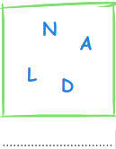 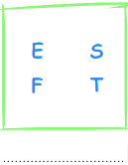 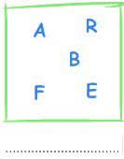 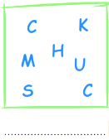 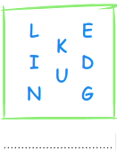

**Land Fest Farbe Schmuck Kleidung**

**6- Ergänze die Sätze mit den passenden Verben!**

**(Uygun olan filleri yerleştiriniz!) (5x3=15 P)**

*(sein backen freuen feiern besuchen)*

a- Nach dem Fasten **feiern** wir das Ramadanfest.

b- Am Ramadanfest **besuchen** wir unsere Verwandten.

c- Die Kinder **freuen** sich besonders auf die Süßigkeiten.

d- Deine Mutter **backt** leckere Baklavas zum Ramadanfest.

e- Das Opferfest **ist** für mich und meine Familie wichtig.

Sınav süresi 1 ders saatidir. Başarılar dileriz.

Zuhal ALBAYRAK Sefer ÇORUH Safi ERBAŞ

Almanca Zümre Öğretmenleri

ŞEHİT EROL OLÇOK ANADOLU LİSESİ

**2024/2025** EĞİTİM ÖĞRETİM YILI

**12**. SINIFLAR GİRİŞİMCİLİK DERSİ **1**. DÖNEM **2**. SINAVI

ADI, SOYADI:……………………………………………….. NU:………… SINIF/ŞUBE:

S O R U L A R / C E V A P L A R

1- Girişimcilerin topluma sağladığı faydalar nelerdir? (15 Puan)

***Girişimciler topluma kültür ve sanata yönelik tutumlarıyla fayda sağlarlar.***

2- Yöneticide bulunması gereken özellikler nelerdir? (15 Puan)

***İleriyi görme, harekete geçme, destekleyici olma, analitik düşünebilme.***

3- Girişimcilerin her gün değişmekte olan temel fonksiyonları nelerdir? (15 Puan)

***Üretimi organize etme, ürün çeşitliliği sağlama, istihdam yaratma, sermaye biriktirme, yeni pazarlar ve satış yöntemleri bulma.***

4- Girişimcilerin sağladığı ekonomik kaynaklar nelerdir? (15 Puan)

***Mal ve hizmet üretmesi, üretim faktörlerini bir araya getirmesi, kar sağlama ve karından devlete vergi ödeme.***

5- Girişimciyi başarılı kılan faktörler nelerdir? (15 Puan)

***Bilişim alanındaki yenilikler, sosyal paylaşım ağlarındaki gelişmeler, kadın girişimciliğinin önem kazanması.***

6- İşletmelerin yönetim fonksiyonları nelerdir? (15 Puan)

***Yönetim fonksiyonları ile ilgili planlama, örgütleme, yöneltme, eşgüdüm kontrol bilgisi.***

7- İşletmeleri sınıflandırırız? (10 Puan)

***İşletmeleri, faaliyet alanlarına, üretim araçlarının mülkiyetine, hukuki yapılarına, büyüklüklerine ve kullandıkları üretim teknolojilerine göre sınıflandırabiliriz.***

Zuhal ALBAYRAK Sefer ÇORUH Safi ERBAŞ

Ders Öğretmeni Ders Öğretmeni Ders Öğretmeni

ŞEHİT EROL OLÇOK ANADOLU LİSESİ

**2024/2025** EĞİTİM ÖĞRETİM YILI

**12**. SINIFLAR TÜRK SOSYAL HAYATINDA AİLE DERSİ **1**. DÖNEM **1**. SINAVI

ADI, SOYADI:……………………………………………….. NU:………… SINIF/ŞUBE:

S O R U L A R / C E V A P L A R

1. Soru: Aile çeşitlerini sıralayınız. (20 Puan)

***Ataerkil Geniş Aile, Kök Aile, Modern Aile***

2. Soru: Ataerkil aile ile modern aile arasındaki farkları kısaca yazınız. (20 Puan)

***Ataerkil aile daha geniş kapsamlı, daha gelenekçi, daha kuralcı, otorite babaya ya da evdeki büyük erkeğe aittir. Modern aile ise daha küçük, ekonomik bağımsızlığı olan, yönetimde tüm bireylerin söz hakkının olduğu bir aile tipidir***

3. Soru: Evlilik türlerine örnekler veriniz. (20 Puan)

***Çevre ölçütlerine göre evlilik, Eş sayısına göre evlilik, Akraba evliliği.***

4. Soru: Aile kurumunun sürekliliği açısından evliliklerde aranan koşullar nelerdir? (20 Puan)

***Birliğin Mutluluğunu Sağlama***

***Sadakat Gösterme***

***Birlikte Yaşama***

***Dayanışma ve Yardımcı Olma***

***Giderlere Katılma***

***Meslek veya İş Seçiminde Özen Gösterme***

***Eşler için Ortak Haklara sahip olma***

5. Soru: Akraba evliliğinin ortaya çıkardığı sıkıntılar nelerdir? (20 Puan)

***Akraba evliliğinde, zararlı baskın gen ve çekinik gen üst üste gelerek çakışması olasılığını artırdığından genetik hastalıkların görülmesine yol açabilir.***

Zuhal ALBAYRAK Sefer ÇORUH Safi ERBAŞ

Ders Öğretmeni Ders Öğretmeni Ders Öğretmeni